Zeitreihenbasierte Analyse der Dynamik
von Finanzkennzahlen börsennotierter Unternehmen
Kapitel 4, Ergebnisse FF1 (Entwurf v3)
Tobias Mourier · TH Wildau · 26. April 2026

4 Ergebnisse FF1: Systematische Dynamikmuster von Finanzkennzahlen
FF1 fragt:
Weisen Finanzkennzahlen über Unternehmen hinweg systematische Unterschiede in ihrer zeitlichen Dynamik auf?
6.521 individuell geschätzte AR(1)-Modelle (vgl. 3.2.2) ordnen die sieben Kennzahlen drei klar trennbaren Dynamiktypen zu, geordnet nach Mean-Reversion-Stärke: Profitabilität, Liquidität, Kapitalstruktur. Zwei Parameter spannen den Klassifikationsraum auf: der Koeffizient φ₁ (Stärke der Mean-Reversion) und die Standardabweichung σ(ΔY) (Schwankungsexposition). Median-Split beider Achsen ergibt vier Dynamik-Quadranten (vgl. 3.3.1).
Das Kapitel gliedert sich in fünf Schritte. Abschnitt 4.1 verdichtet die Befunde pro Kennzahl, Abschnitt 4.2 zerlegt sie nach Branche, Abschnitt 4.3 ordnet beide Beobachtungen ökonomisch ein. Abschnitt 4.4 fasst zusammen und überleitet zu FF2, Abschnitt 4.5 dokumentiert die Robustheit. Die zeitliche Stabilität der Hierarchie (Pre/Post-Krise) gehört konzeptionell zur FF2 und wird in Kap. 5 behandelt.

4.1 Analyse nach Kennzahl
Die Verdichtung pro Kennzahl ergibt eine Rangordnung der Mean-Reversion-Stärke mit drei Dynamiktypen: Profitabilität, Liquidität, Kapitalstruktur.

4.1.1 Überblick der drei Dynamiktypen
Tabelle 4.1 zeigt die zentralen Kenngrößen pro Kennzahl. Negativere φ₁-Werte bedeuten stärkere Mean-Reversion. Die Halblebensdauer t½ = ln(0,5) / ln(1+φ₁) gibt an, nach wie vielen Quartalen ein Schock im Median zur Hälfte abgebaut ist.
Tab. 4.1: Drei Dynamiktypen (φ₁-Median, σ-Median, Signifikanzrate, Halblebensdauer)
Kennzahl | n | φ₁ Median | σ Median | Signifikanz | t½ Q | t½ Jahre
FCF-Marge | 932 | −0,459 | 0,165 | 96,6 % | 1,13 | 0,28
ROA | 931 | −0,432 | 0,017 | 92,2 % | 1,23 | 0,31
EBIT-Marge | 932 | −0,431 | 0,111 | 89,8 % | 1,23 | 0,31
ROE | 931 | −0,427 | 0,048 | 90,0 % | 1,24 | 0,31
Current Ratio | 932 | −0,174 | 0,318 | 45,6 % | 3,63 | 0,91
Debt/Equity | 931 | −0,089 | 0,166 | 32,4 % | 7,40 | 1,85
Eigenkapitalquote | 932 | −0,040 | 0,031 | 18,6 % | 17,07 | 4,27
Quelle: eigene Berechnungen, output/ar/ar_summary_by_ratio.csv
Die Halblebensdauer-Formel ist nur für φ₁ < 0 wohldefiniert (vgl. 3.2.2). Hier auf die Mediane angewendet, die für alle sieben Kennzahlen negativ sind. Einzelfirmen mit positivem φ₁ (Momentum-Subset, vor allem im oberen Quartil der Bilanzstrukturkennzahlen) werden in 4.1.4 separat behandelt.
Die Werte gruppieren sich in drei Plateaus mit nahezu geometrisch wachsenden Halblebensdauern: 1,1 bis 1,3 Quartale für die Profitabilität, 3,6 Quartale für die Liquidität, 7,4 bis 17,1 Quartale für die Kapitalstruktur. Die Signifikanzraten reproduzieren die Rangordnung. Über 90 % der Unternehmen zeigen bei den Profitabilitätskennzahlen einen signifikanten φ₁, 46 % bei der Current Ratio, unter 33 % bei der Bilanzstruktur. Die Hierarchie ist damit nicht nur eine Lage-Aussage, sondern bezieht sich auch auf die Verbreitung des Effekts auf Einzelfirmenebene.
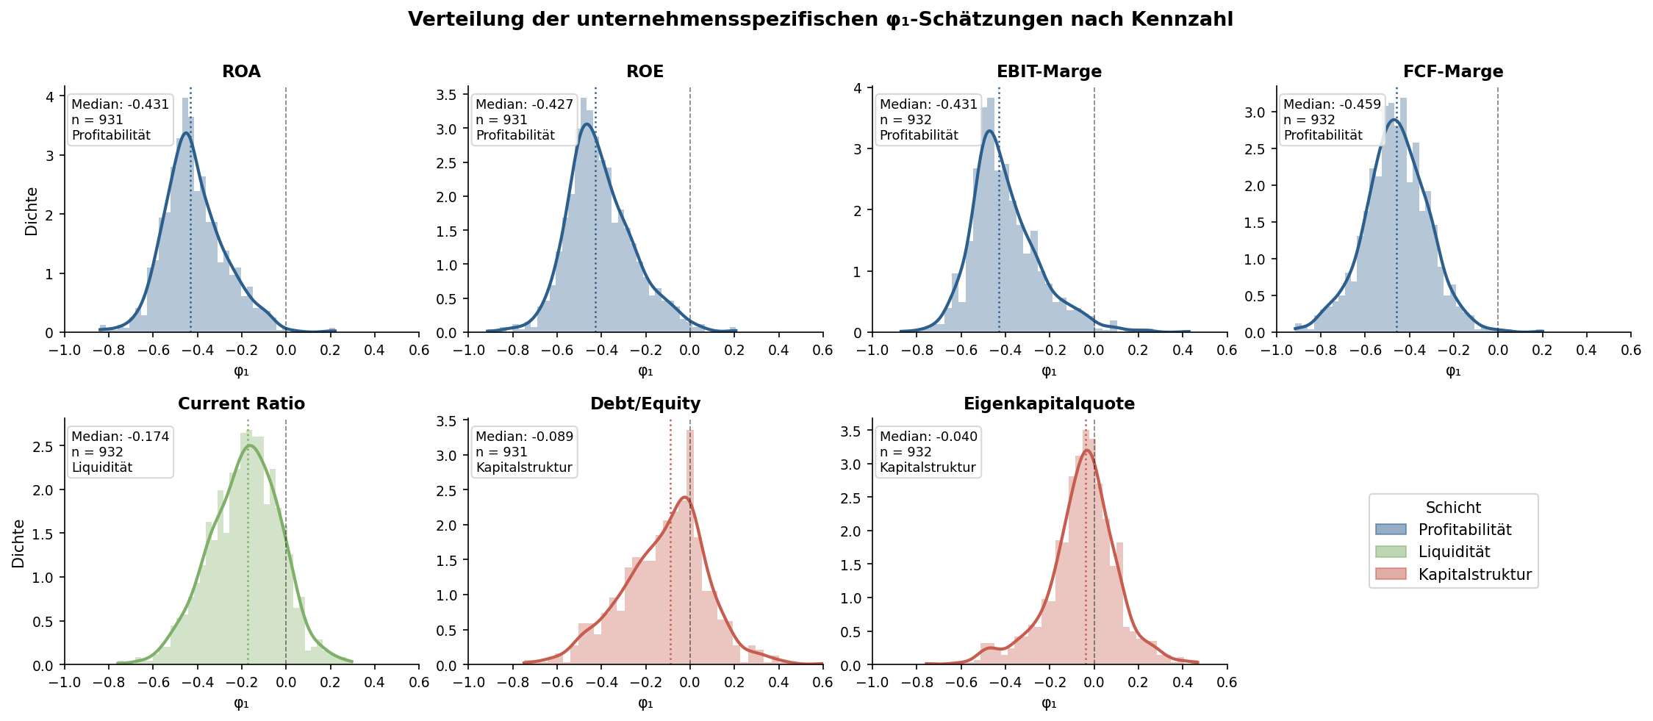
Abb. 4.1: Verteilung der φ₁-Schätzungen pro Kennzahl (KDE mit Histogramm-Hintergrund)
Quelle: eigene Darstellung
Drei Eigenschaften treten in Abbildung 4.1 zutage. Die Profitabilitätsverteilungen überlappen stark, die vier Kennzahlen verhalten sich wie eine kohärente Gruppe. Die Current-Ratio-Verteilung liegt vollständig zwischen Profitabilität und Kapitalstruktur. Die EK-Quote-Verteilung ist um Null zentriert mit deutlichem positiven Quartil, ein Befund den 4.1.4 als Momentum-Subset ausarbeitet.
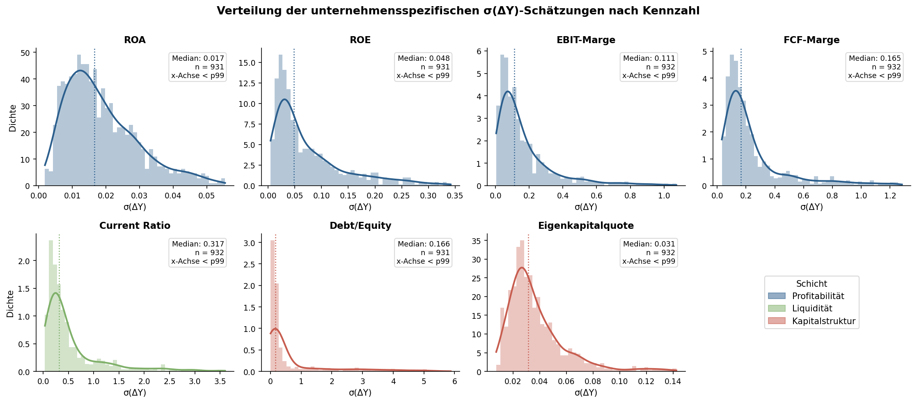
Abb. 4.2: Verteilung der σ(ΔY)-Schätzungen pro Kennzahl (KDE, x-Achse < 99-Perzentil)
Quelle: eigene Darstellung
Die σ-Verteilungen folgen einer eigenen Logik. Die Eigenkapitalquote zeigt die geringste Mean-Reversion und gleichzeitig die geringste Volatilität, die zwei Quadrantendimensionen reagieren also auf unterschiedliche strukturelle Eigenschaften. Diese Trennbarkeit ist die methodische Voraussetzung der Quadrantenklassifikation und wird in 4.5.3 formal geprüft.

4.1.2 Profitabilitätsgruppe
Die vier Profitabilitätskennzahlen zeigen konsistent starke Mean-Reversion mit φ₁ zwischen −0,43 und −0,46. Sie unterscheiden sich primär in der σ-Dimension. ROA mit σ = 0,017 ist am stabilsten, ROE mit σ = 0,048 deutlich höher (Hebel-Effekt durch ROE = ROA × (1+D/E)), die FCF-Marge mit σ = 0,165 am volatilsten.
Tab. 4.2: Deskriptivstatistik der Profitabilitätsgruppe
Statistik | ROA | ROE | EBIT-Marge | FCF-Marge
Mittelwert φ₁ | −0,413 | −0,404 | −0,401 | −0,459
Median φ₁ | −0,432 | −0,427 | −0,431 | −0,459
Std. φ₁ | 0,139 | 0,151 | 0,155 | 0,145
IQR φ₁ | [−0,503, −0,333] | [−0,503, −0,312] | [−0,506, −0,322] | [−0,548, −0,376]
Mittelwert σ | 0,019 | 0,079 | 0,182 | 0,259
Median σ | 0,017 | 0,048 | 0,111 | 0,165
Median R² | 0,187 | 0,182 | 0,165 | 0,210
Signifikanzrate | 92,2 % | 90,0 % | 89,8 % | 96,6 %
Quelle: eigene Berechnungen, output/ar/ar_features.csv
Die FCF-Marge nimmt in mehreren Dimensionen die Spitzenposition ein, mit der stärksten Mean-Reversion (φ₁ = −0,46), der höchsten Signifikanzrate (97 %) und dem höchsten medianen R² (0,21). Sloan (1996) zeigt für die Earnings-Komponente, dass Cashflows persistenter sind als Accruals. Auf der Veränderungsperspektive der vorliegenden Arbeit erscheint das umgekehrt. FCF ist am stärksten mean-revertierend, weil er nicht durch Periodenabgrenzung geglättet wird. Investitionszyklen, Working-Capital-Bewegungen und einmalige Mittelflüsse erscheinen direkt und vergehen ebenso direkt. Die schwache φ₁-Querschnittskopplung der FCF-Marge mit den buchhalterischen Profitabilitätskennzahlen (ρ = 0,15 bis 0,20, vgl. Kap. 5) bestätigt diese Lesart.

4.1.3 Liquiditätsgruppe
Die Current Ratio repräsentiert die Liquiditätsdimension und nimmt eine Übergangsposition ein. φ₁ = −0,17 entspricht knapp 40 % der Profitabilitäts-Stärke, die Signifikanzrate liegt bei 46 %, der R² nur bei 0,028. Die empirische Lehrbuch-Konvention für gesunde Unternehmen liegt zwischen 1,5 und 2,0 (Brealey, Myers & Allen, 2020). Abweichungen markieren entweder Unterliquidität oder ineffizientes Working-Capital-Binden.
Tab. 4.3: Deskriptivstatistik Current Ratio
Statistik | φ₁ | σ(ΔY) | R²
Mittelwert | −0,186 | 0,600 | 0,032
Median | −0,174 | 0,318 | 0,028
Std. Abweichung | 0,159 | 0,884 | —
IQR | [−0,287, −0,067] | [0,179, 0,572] | [0,011, 0,059]
5./95. Perzentil | [−0,461, +0,063] | [0,084, 1,907] | —
Signifikanzrate | 45,6 % | — | —
Quelle: eigene Berechnungen
Eljelly (2004) dokumentiert für die Current Ratio einen Liquiditäts-Profitabilitäts-Trade-off. Höhere Liquiditätsbindung kostet Profitabilität, niedrige Bindung erhöht das Insolvenzrisiko. Die hier gemessene Heterogenität in der AR-Dynamik quantifiziert diesen Befund. Sektoren mit aktivem Liquiditätsmanagement (Real Estate, Energy) zeigen deutlich stärkere Mean-Reversion, Sektoren mit liquiden aber unsystematischen Cash-Beständen (Technology) deutlich schwächere. Die σ-Spreizung zwischen p5 und p95 (Faktor 23) ist die zweitgrößte aller Kennzahlen und signalisiert sektorale Heterogenität, die in 4.2.1 detailliert wird.

4.1.4 Kapitalstrukturgruppe
Debt/Equity und Eigenkapitalquote zeigen auf ersten Differenzen kein robustes Mean-Reversion-Signal. Der mediane φ₁ liegt bei −0,09 beziehungsweise −0,04, die Signifikanzraten unter 33 %. Bilanzstrukturveränderungen folgen keinem systematischen autoregressiven Folgemuster auf Quartalsebene.
Tab. 4.4: Deskriptivstatistik Bilanzstruktur
Statistik | Debt/Equity | Eigenkapitalquote
n | 931 | 932
Mittelwert φ₁ | −0,112 | −0,053
Median φ₁ | −0,089 | −0,040
IQR φ₁ | [−0,219, +0,008] | [−0,148, +0,043]
5./95. Perzentil | [−0,452, +0,170] | [−0,330, +0,191]
Anteil mit φ₁ > 0 | 27 % | 26 %
Signifikanzrate | 32,4 % | 18,6 %
Median R² | 0,018 | 0,008
Quelle: eigene Berechnungen
Die Verteilung weist eine eigenständige strukturelle Asymmetrie auf. Etwa ein Viertel der Unternehmen (27 % bei D/E, 26 % bei der EK-Quote) zeigt positives φ₁, also Veränderungs-Momentum statt Mean-Reversion. Wenn diese Unternehmen ihre Verschuldung erhöhen, folgen mit erhöhter Wahrscheinlichkeit weitere Erhöhungen. Dieses Muster ist konsistent mit aktiver Bilanzpolitik (Refinanzierungsphasen, Buyback-Programme), die sich über mehrere Quartale fortsetzt. Die Median-basierte Hierarchie unterzeichnet diese Subgruppe.
Die Halblebensdauern aus Tab. 4.1 finden eine direkte Bestätigung in der Kapitalstruktur-Literatur. Lemmon, Roberts und Zender (2008) sowie Strebulaev (2007) finden, dass Unternehmens-Kapitalstrukturen erst auf Horizonten von etwa fünf bis zehn Jahren zur Zielstruktur zurückkehren. Die hier gemessene Halblebensdauer der Eigenkapitalquote von 17 Quartalen, also rund 4,3 Jahre, fügt sich präzise in dieses Spektrum ein. Der Differenzen-Befund (φ₁,diff ≈ 0) und der Levels-Befund (φ₁,levels = 0,93, vgl. 4.5.1) sind komplementär. Bilanzen ändern sich selten und langsam, wenn sie es tun ist die Änderung quasi-zufällig auf Quartalsebene und folgt einem strategischen Mehr-Jahres-Horizont.

4.2 Analyse nach Branche
Die Verdichtung in 4.1 liefert eine sektorübergreifende Hierarchie. Dieser Abschnitt zerlegt die Befunde nach den zehn GICS-Sektoren der Stichprobe. Financial Services sind aus der Hauptanalyse exkludiert, weil regulatorische Eigenkapitalanforderungen die Bilanzstrukturkennzahlen fundamental verschieben (separate Behandlung in Kap. 6.4).

4.2.1 Sektorale Übersicht der AR(1)-Kenngrößen
Tabelle 4.5 zeigt die φ₁-Mediane pro Sektor und Kennzahl. Spalten in der Reihenfolge der drei Dynamiktypen, Zeilen nach absteigender Stichprobengröße.
Tab. 4.5: φ₁-Median pro Sektor × Kennzahl
Sektor | n | ROA | ROE | EBIT-M. | FCF-M. | CR | D/E | EK
Industrials | 193 | −0,434 | −0,434 | −0,431 | −0,469 | −0,168 | −0,076 | −0,034
Consumer Cyclical | 133 | −0,402 | −0,406 | −0,396 | −0,479 | −0,198 | −0,043 | −0,025
Technology | 127 | −0,400 | −0,395 | −0,392 | −0,453 | −0,098 | −0,048 | −0,023
Healthcare | 98 | −0,447 | −0,426 | −0,449 | −0,464 | −0,163 | −0,105 | −0,051
Utilities | 70 | −0,428 | −0,428 | −0,461 | −0,502 | −0,177 | −0,171 | −0,144
Consumer Defensive | 68 | −0,431 | −0,441 | −0,451 | −0,450 | −0,159 | −0,155 | −0,090
Basic Materials | 68 | −0,372 | −0,394 | −0,431 | −0,382 | −0,161 | −0,050 | −0,005
Real Estate | 66 | −0,468 | −0,463 | −0,473 | −0,476 | −0,343 | −0,167 | −0,078
Energy | 65 | −0,434 | −0,438 | −0,418 | −0,433 | −0,230 | −0,090 | −0,067
Communication Services | 37 | −0,494 | −0,494 | −0,487 | −0,457 | −0,155 | −0,121 | −0,026
Quelle: eigene Berechnungen
Drei Beobachtungen prägen das Bild. Die Drei-Dynamiktypen-Rangordnung bleibt in jedem einzelnen Sektor erhalten, in keiner Zeile übersteigt der Liquiditätswert den Profitabilitätswert oder unterschreitet die Kapitalstrukturwerte. Die Profitabilitätswerte spreizen sich zwischen Communication Services (−0,49) und Basic Materials (−0,37) um 0,12, was in 4.3.3 ökonomisch eingeordnet wird. Die sektorale Variation in der Liquiditäts- und Kapitalstrukturschicht ist relativ stärker, mit der Real-Estate-Anomalie bei der Current Ratio (−0,34) und der Utilities-Sonderstellung bei der Eigenkapitalquote (−0,14) als markanteste Ausschläge.
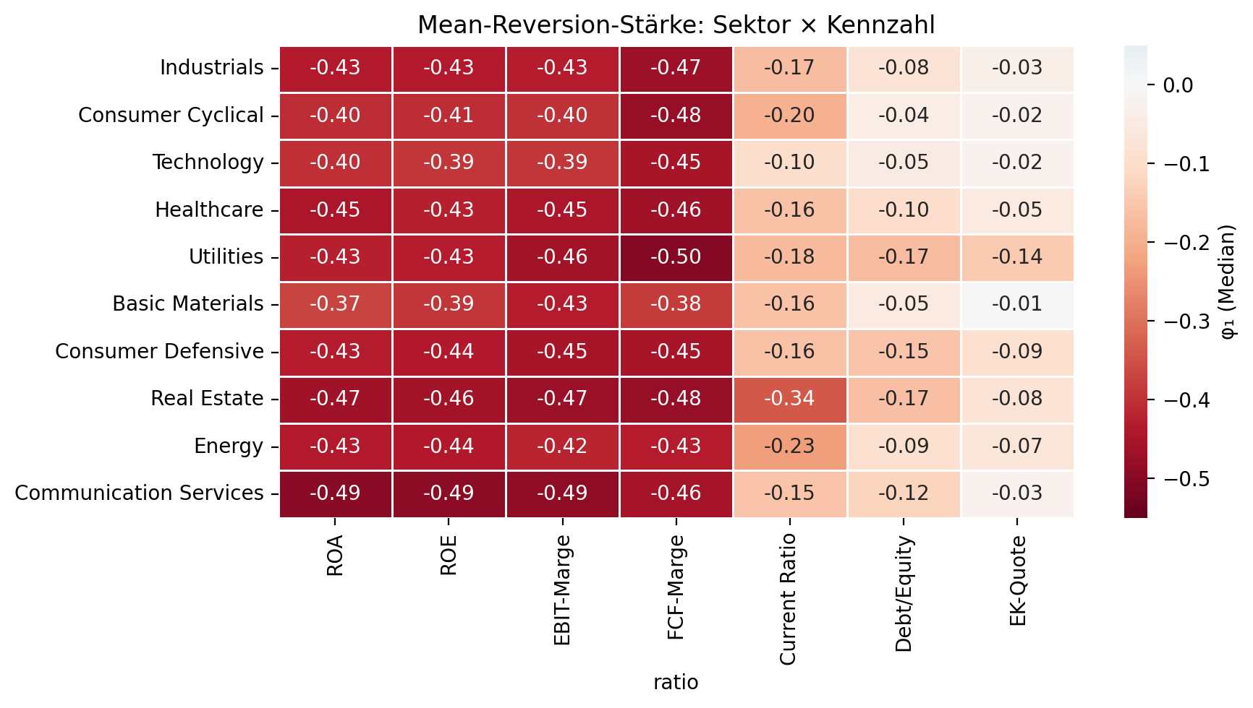
Abb. 4.3: Heatmap der φ₁-Mediane (Sektor × Kennzahl)
Quelle: eigene Darstellung
Die σ-Mediane (Tabelle 4.6) und Signifikanzraten (Tabelle 4.7) folgen einer eigenen Logik. Die σ-Spreizung zwischen den Sektoren ist deutlich größer als die der φ₁-Werte. σ variiert um Faktor fünf bis zehn, φ₁ nur um Faktor 1,3. Diese Asymmetrie wird in 4.3.2 als zentraler Befund der σ-Erzähllinie ausgearbeitet.
Tab. 4.6: σ(ΔY)-Median pro Sektor × Kennzahl
Sektor | ROA | ROE | EBIT-M. | FCF-M. | CR | D/E | EK
Industrials | 0,015 | 0,038 | 0,068 | 0,125 | 0,265 | 0,136 | 0,029
Consumer Cyclical | 0,018 | 0,062 | 0,082 | 0,145 | 0,235 | 0,234 | 0,029
Technology | 0,019 | 0,051 | 0,108 | 0,160 | 0,403 | 0,139 | 0,038
Healthcare | 0,020 | 0,069 | 0,118 | 0,147 | 0,520 | 0,167 | 0,040
Utilities | 0,011 | 0,038 | 0,158 | 0,222 | 0,201 | 0,145 | 0,016
Consumer Defensive | 0,015 | 0,044 | 0,055 | 0,095 | 0,215 | 0,157 | 0,029
Basic Materials | 0,020 | 0,046 | 0,130 | 0,177 | 0,472 | 0,140 | 0,033
Real Estate | 0,011 | 0,031 | 0,218 | 0,601 | 1,343 | 0,251 | 0,027
Energy | 0,024 | 0,078 | 0,259 | 0,250 | 0,347 | 0,179 | 0,040
Communication Services | 0,020 | 0,087 | 0,143 | 0,183 | 0,245 | 0,258 | 0,029
Quelle: eigene Berechnungen
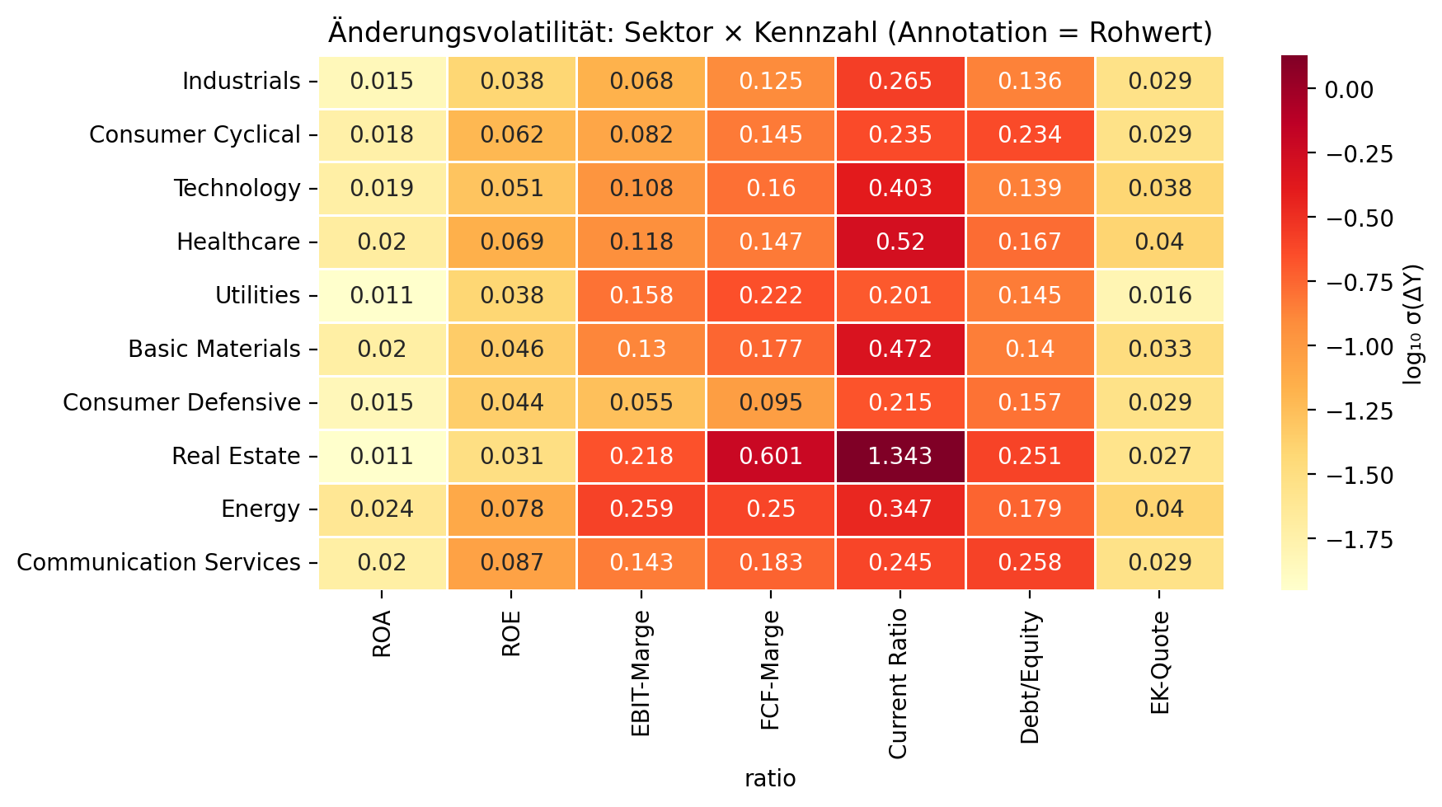
Abb. 4.4: Heatmap der σ(ΔY)-Mediane (Sektor × Kennzahl)
Quelle: eigene Darstellung
Tab. 4.7: Signifikanzrate pro Sektor × Kennzahl (% mit p < 0,05)
Sektor | ROA | ROE | EBIT-M. | FCF-M. | CR | D/E | EK
Industrials | 94 % | 92 % | 90 % | 95 % | 39 % | 26 % | 15 %
Consumer Cyclical | 86 % | 86 % | 87 % | 97 % | 53 % | 33 % | 15 %
Technology | 92 % | 88 % | 84 % | 98 % | 34 % | 27 % | 18 %
Healthcare | 98 % | 93 % | 93 % | 99 % | 43 % | 37 % | 21 %
Utilities | 87 % | 89 % | 90 % | 93 % | 47 % | 49 % | 26 %
Consumer Defensive | 91 % | 90 % | 94 % | 94 % | 41 % | 34 % | 22 %
Basic Materials | 87 % | 81 % | 85 % | 94 % | 40 % | 25 % | 13 %
Real Estate | 98 % | 95 % | 95 % | 100 % | 82 % | 45 % | 24 %
Energy | 94 % | 92 % | 92 % | 98 % | 55 % | 30 % | 29 %
Communication Services | 95 % | 97 % | 95 % | 97 % | 30 % | 35 % | 11 %
Quelle: eigene Berechnungen
Detaillierte φ₁-Verteilungs-Plots pro Sektor liegen als Anhang-Material in output/plots/sectors/ vor (elf Dateien ff1_phi1_dist_<sektor>.png) und ergänzen die hier aggregierten Heatmaps.

4.2.2 Quadrantenverteilung pro Sektor
Jedes Unternehmen wird über die sieben Kennzahlen einem dominanten Quadranten zugeordnet (häufigster Quadrant). Tabelle 4.8 zeigt die sektorspezifische Verteilung.
Tab. 4.8: Sektor × dominanter Quadrant (Anteile in %)
Sektor | n | Korr.-Stabil | Korr.-Volatil | Pers.-Stabil | Pers.-Volatil
Industrials | 193 | 28,0 | 19,2 | 37,8 | 15,0
Consumer Cyclical | 133 | 17,3 | 25,6 | 35,3 | 21,8
Technology | 127 | 14,2 | 22,8 | 27,6 | 35,4
Healthcare | 98 | 25,5 | 21,4 | 20,4 | 32,7
Utilities | 70 | 37,1 | 15,7 | 40,0 | 7,1
Consumer Defensive | 68 | 35,3 | 23,5 | 33,8 | 7,4
Basic Materials | 68 | 10,3 | 27,9 | 30,9 | 30,9
Real Estate | 66 | 18,2 | 53,0 | 18,2 | 10,6
Energy | 65 | 6,2 | 46,2 | 20,0 | 27,7
Communication Services | 37 | 16,2 | 48,6 | 24,3 | 10,8
Quelle: eigene Berechnungen
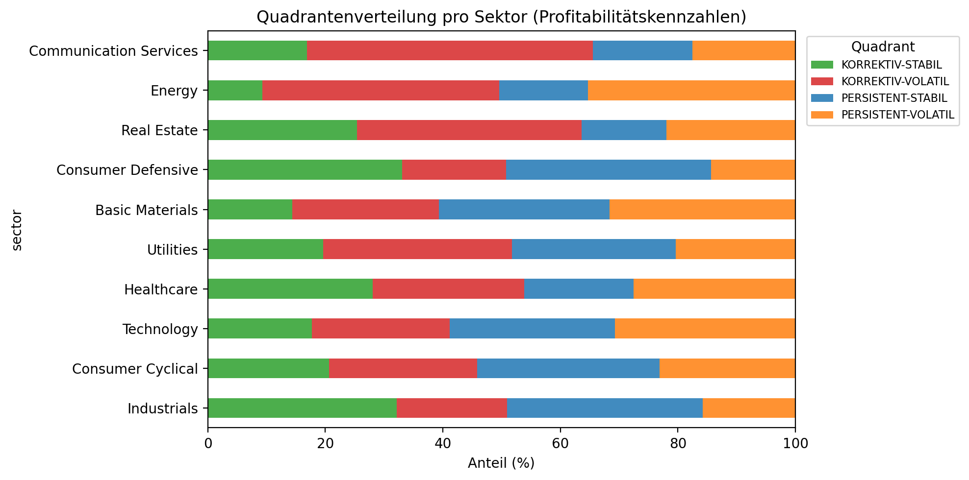
Abb. 4.5: Quadrantenverteilung pro Sektor (gestapelte Säulen)
Quelle: eigene Darstellung
Drei klar erkennbare Profile lassen sich gruppieren. Stabile Sektoren mit hohem Anteil niedriger Volatilität sind Utilities (77 % stabile Quadranten) und Consumer Defensive (69 %), Branchen mit stabiler Nachfrage oder regulatorischen Rahmenbedingungen. Korrektiv-volatile Sektoren mit hoher Volatilität bei starker Korrektur sind Real Estate (53 %), Communication Services (49 %) und Energy (46 %), Geschäftsmodelle mit schwankenden Cashflows und systematischer Rückkehr zur Normalität. Persistent-volatile Sektoren mit hoher Volatilität ohne systematische Korrektur sind Technology (35 %) und Basic Materials (31 %), wachstums- oder rohstoffgetriebene Branchen. Die ökonomische Interpretation folgt in 4.3.3.

4.3 Interpretation der Ergebnisse
Die Abschnitte 4.1 und 4.2 liefern eine deskriptive Drei-Dynamiktypen-Rangordnung mit sektoraler Modulation. Die folgenden vier Sektionen ordnen sie ökonomisch ein. 4.3.1 entwickelt die Hauptachse Markt versus Management mit zwei quantitativen Verstärkern. 4.3.2 entfaltet die σ-Dimension als eigenständige Erzähllinie. 4.3.3 erklärt die sektorale Heterogenität an konkreten Beispielen. 4.3.4 interpretiert die Quadrantenklassifikation als Brücke zu FF2/FF3.

4.3.1 Hauptachse: Marktgetrieben versus managementgetrieben
Die Drei-Dynamiktypen-Rangordnung erklärt sich nicht aus den Kennzahlen selbst, sondern aus dem Mechanismus, der ihre Veränderungen treibt. Profitabilitätskennzahlen sind Output-Größen marktwirtschaftlicher Konkurrenz. Margenüberschüsse ziehen Wettbewerber an oder Preisanpassungen nach sich, operative Vorsprünge konvergieren zum Branchenniveau. Stigler (1963) und Fama und French (2000) haben diesen Konvergenzmechanismus als Kernbefund der Wettbewerbsökonomie etabliert.
Kapitalstrukturkennzahlen folgen einer fundamental anderen Logik. Sie ändern sich nur durch diskrete Managementmaßnahmen (Anleihe, Kapitalerhöhung, Buyback, Dividende). Es gibt keinen Marktmechanismus, der die Kapitalstruktur autonom korrigiert. Pecking-Order- und Trade-off-Theorien (Myers, 1984; Modigliani & Miller, 1958) beschreiben Zielstrukturen, die mit hoher Trägheit verfolgt werden. Auf Quartalsfrequenz bedeutet das diskrete Ereignisse ohne systematische Korrekturkraft.
Die Liquiditätsdimension nimmt eine hybride Position ein. Working Capital wird operativ getrieben (Geschäftsvolumen, Zahlungsziele, Lagerbestände) und gleichzeitig aktiv gesteuert (Treasury-Entscheidungen, Kreditlinien). Sie steht zwischen Markt und Management und nimmt damit auch in der Mean-Reversion-Stärke eine Zwischenposition ein.
Die Lesart steht nicht im Widerspruch zur klassischen Earnings-Persistence-Literatur (Sloan, 1996; Dichev & Tang, 2009; Fairfield & Yohn, 2001). Auf Levels persistieren operative Größen, weil sie in stabilen Wettbewerbsumfeldern einem Branchen-Durchschnitt nahe bleiben. Dichev und Tang (2009) berichten Levels-Persistenzen für Earnings im Bereich 0,62. Auf Differenzen werden Veränderungen genau deshalb korrigiert, weil die Levels gegen einen stabilen Mittelwert konvergieren. Levels und Differenzen sind komplementäre Sichten desselben Mechanismus.
Verstärker 1: Zeitkonstante. Die Halblebensdauern aus Tab. 4.1 ordnen sich nahezu geometrisch (1,2 Quartale für Profitabilität, 3,6 für Liquidität, 7,4 bis 17,1 für Kapitalstruktur). Die Spreizung um Faktor 15 entspricht den typischen Entscheidungshorizonten der jeweiligen Kennzahl: operative Margenanpassung in Quartalsfrequenz, Working-Capital-Steuerung in halbjährlichen Zyklen, Kapitalstrukturpolitik auf Mehr-Jahres-Horizonten. Die ökonomische Hauptachse erhält damit eine messbare Skala.
Verstärker 2: Stromgrößen versus Bestandsgrößen. Profitabilitätskennzahlen enthalten in ihrer Definition mindestens einen Stromwert (Ergebnis, EBIT, FCF, Umsatz). Stromgrößen werden in jedem Quartal neu gemessen und können substantiell vom Vorquartalswert abweichen. Kapitalstrukturkennzahlen sind reine Bestandsrelationen und ändern sich nur durch diskrete Bilanzereignisse. Die Current Ratio ist auch hier der Hybrid mit kurzfristigen Beständen, die durch operativen Geschäftsbetrieb so schnell umgeschlagen werden, dass sie sich quasi-stromartig verhalten. Strom-Bestand ist die bilanzmechanische Begründung der Hierarchie und unabhängig von der ökonomischen Hauptachse. Beide Argumentationswege treffen sich am selben empirischen Befund.

4.3.2 σ-Dimension: Expositionsmaß statt Korrekturmaß
Die bisherige Argumentation drehte sich um φ₁, also die Korrekturlogik. Die zweite Quadrantendimension σ(ΔY) misst etwas strukturell anderes: die Expositionsstärke gegenüber Schwankungen. Während φ₁ beantwortet, ob eine Veränderung zurückgenommen wird, beantwortet σ, wie groß die Veränderungen überhaupt sind, denen ein Unternehmen unterliegt.
Die zentrale empirische Beobachtung dieser Eigenständigkeit: Die σ-Spreizung zwischen Sektoren ist wesentlich größer als die der φ₁-Werte. Profitabilitäts-σ unterscheidet sich zwischen Sektoren um Faktor fünf bis zehn. Die FCF-Marge schwankt von Consumer Defensive (σ = 0,095) bis Real Estate (σ = 0,601), Faktor 6,3. Die Current-Ratio-σ reicht von Utilities (0,201) bis Real Estate (1,343), Faktor 6,7. Die φ₁-Spreizung der Profitabilität liegt im Vergleich bei Faktor 1,3 (Communication Services −0,49 vs. Basic Materials −0,37). Mean-Reversion-Stärke ist sektoral relativ homogen, Schwankungsexposition deutlich nicht.
Diese Asymmetrie hat eine ökonomische Erklärung mit Vorgriff auf Kap. 6 (FF3). Operative Größe (Mitarbeiterzahl, Bilanzsumme) reduziert systematisch die Volatilität, ohne die Mean-Reversion-Stärke anzutasten. Die Spearman-Korrelation Mitarbeiterzahl × FCF-σ beträgt ρ ≈ −0,53 (vgl. Kap. 6.3), die Korrelation Mitarbeiterzahl × FCF-φ₁ liegt nahe Null. Größere Unternehmen haben durch operative und geographische Diversifikation glattere Kennzahlenverläufe, aber denselben Korrekturmechanismus.
σ ist damit ein Expositionsmaß (was beeinflusst die Stärke der Schwankungen), φ₁ ein Strukturmaß (welche Logik korrigiert sie). Beide werden vom Geschäftsmodell mitgesteuert, aber über unterschiedliche Treiber. Diese Trennung erklärt, warum die Quadrantenklassifikation einen eigenständigen analytischen Wert besitzt. Sie spaltet keine eindimensionale Eigenschaft künstlich auf, sondern verbindet zwei unabhängige Strukturmerkmale zu einer Typologie. Die formale Prüfung der Trennbarkeit erfolgt in 4.5.3.

4.3.3 Interpretation der sektoralen Heterogenität
Die in 4.2 dokumentierte sektorale Variation lässt sich systematisch über die Markt-Management-Achse erklären. Wo Geschäftsmodell oder Regulierung marktwirtschaftliche Konkurrenz dämpfen oder ersetzen, verschiebt sich die Mean-Reversion in vorhersagbare Richtungen. Fünf Beispiele sind besonders aussagekräftig.
Utilities liefern das Lehrbuchbeispiel für regulatorisch induzierte Mean-Reversion. Versorger operieren in einem Umfeld vorgeschriebener Eigenkapitalquoten und genehmigter Renditen. Kapitalstrukturentscheidungen sind keine freien Optionen, sondern in regulatorische Zielwerte eingebettet. Empirisch zeigen Utilities die stärkste Mean-Reversion bei der Eigenkapitalquote aller Sektoren (φ₁ = −0,144, dreifach Gesamtmedian) und bei Debt/Equity (−0,171, doppelt Gesamtmedian) sowie die stärkste FCF-Mean-Reversion über alle Sektoren (φ₁ = −0,502, weil Capex-Zyklen regulatorischen Genehmigungsfenstern folgen).
Real Estate ist der auffälligste Sektor der gesamten Studie. Drei Alleinstellungsmerkmale treten zutage. Die Current Ratio zeigt mit φ₁ = −0,343 eine doppelt so starke Mean-Reversion wie der Gesamtmedian, bei einer Signifikanzrate von 82 % gegenüber 46 %. REITs haben durch Mieteinnahmen, regulatorische Ausschüttungspflichten und planbare Refinanzierungszyklen eine hochsystematische Liquiditätsdynamik. Real Estate hat zudem die stärkste Profitabilitäts-Mean-Reversion (ROA −0,468, ROE −0,463, EBIT-Marge −0,473) bei gleichzeitig extremer Änderungsvolatilität (FCF-σ = 0,601, das Vierfache des Gesamtmedians). Die Signifikanzrate erreicht bei den Profitabilitätskennzahlen die höchsten Werte aller Sektoren (98 bis 100 %). Die Quadrantenverteilung mit 53 % Korrektiv-Volatil ist die ausgeprägteste der Stichprobe.
Communication Services führt die Profitabilitäts-Mean-Reversion mit φ₁ = −0,49 in ROA, ROE und EBIT-Marge an. Die ökonomische Erklärung liegt in der ausgeprägten Fixkostenstruktur des Sektors. Netzwerkinfrastruktur, Lizenzen und Content-Rechte binden hohe fixe Kosten. Operative Schocks treffen auf eine starre Kostenbasis, was Margenausschläge groß macht. Gleichzeitig normalisieren sich diese Ausschläge schnell, weil die Kostenbasis nicht mitschwankt. Die kleine Stichprobengröße (n = 37) mahnt zur Vorsicht bei der Verallgemeinerung.
Basic Materials illustriert den entgegengesetzten Pol. Mit ROA-φ₁ = −0,372 zeigt der Sektor die schwächste Profitabilitäts-Mean-Reversion. Die Erklärung liegt in mehrquartaligen Rohstoffpreiszyklen. Wenn der Kupferpreis steigt, profitieren Minenbetreiber über mehrere Quartale, weil die zugrundeliegende Treibergröße selbst zyklisch und persistent ist. Der Markt korrigiert nicht schnell, weil die Korrekturkraft selbst träge ist.
Technology zeigt mit ROA-φ₁ = −0,40 ein ähnlich schwaches Profitabilitätsprofil aus anderen Gründen. Akquisitionen und Plattformwechsel definieren neue Margennormale, die nicht zum vorherigen Niveau zurückkehren. In der Querschnittsbetrachtung erscheint das wie schwache Mean-Reversion, ökonomisch ist es aber durch persistente Strukturveränderungen statt fehlende Korrektur erklärt. Technology hat zudem die niedrigste Current-Ratio-Mean-Reversion aller Sektoren (φ₁ = −0,098) bei höchster σ (0,403), passend zum Bild großer und unstetiger Cash-Bestände infolge von M&A- und F&E-Zyklen.
Diese fünf Profile zeigen ein konsistentes Muster: Sektorale Variation erklärt sich durch das Verhältnis von Markt zu Management oder durch die Trägheit des Marktmechanismus. In keinem Fall wird die Drei-Dynamiktypen-Rangordnung selbst aufgehoben. Die Liquiditätsdimension bleibt in jedem Sektor zwischen Profitabilität und Kapitalstruktur. Sektorale Heterogenität moduliert die Skala, ohne die Hierarchie strukturell zu kippen.

4.3.4 Quadrantenzugehörigkeit als Typologie
Die Quadrantenklassifikation kombiniert die zwei Achsen aus 4.3.1 und 4.3.2 zu einem Typologieraster. Der φ₁-Wert eines Unternehmen × Kennzahl-Paars bestimmt, wie das Geschäftsmodell zur Korrekturmechanik der jeweiligen Kennzahl steht. Der σ-Wert bestimmt, wie ausgeprägt die Schwankungen sind, denen das Unternehmen ausgesetzt ist.
Die Klassifikation ist nicht als statisches Gesamt-Label eines Unternehmens zu verstehen, sondern als dimensions- und kennzahlenspezifische Typisierung. Ein Unternehmen kann für ROA in Korrektiv-Stabil fallen, für die Current Ratio in Persistent-Volatil und für Debt/Equity in Persistent-Stabil. Die Konsistenzanalysen in Kap. 6 quantifizieren genau diese Eigenschaft: Nur 1,2 % der Unternehmen sind über alle sieben Kennzahlen im selben Quadranten, aber 97,6 % sind innerhalb der Profitabilitätsschicht in mindestens zwei von vier Kennzahlen konsistent.
Die Quadrantenklassifikation bildet eine Brücke zwischen zwei Literaturtraditionen. Die klassische Mean-Reversion-Literatur (Stigler, 1963; Fama & French, 2000) erklärt die φ₁-Achse über wettbewerbliche Konvergenz. Die klassische Bilanz- und Finanzliteratur (Christie, 1982; Nissim & Penman, 2001) erklärt die σ-Achse über die DuPont-Hebelmechanik (ROE = ROA × (1 + D/E) verbindet operative Profitabilität, Bilanzstruktur und Schwankungsexposition algebraisch). Beide Stränge treffen sich in der Quadrantenklassifikation.

4.4 Erkenntnisse aus FF1
FF1 fragte nach systematischen Unterschieden in der Veränderungsdynamik. Die Antwort: zwei trennbare strukturelle Eigenschaften (Korrekturlogik φ₁ und Schwankungsexposition σ), die sich über sektorale Heterogenität modulieren ohne ihre Grundstruktur aufzugeben. Drei Befunde tragen diese Antwort und werden hier mit den drei in Kap. 2.5 formulierten Beitragsdimensionen abgeglichen.
Erstens: Drei-Dynamiktypen-Rangordnung der Mean-Reversion (φ₁). Profitabilitätskennzahlen zeigen mit medianen φ₁-Werten von −0,43 bis −0,46 starke Korrekturdynamik (Halblebensdauer 1,1 bis 1,3 Quartale), die Liquidität (φ₁ = −0,17, t½ = 3,6 Quartale) markiert die Übergangszone, die Kapitalstruktur (φ₁ = −0,04 bis −0,09, t½ = 7,4 bis 17 Quartale) zeigt nahezu kein AR-Signal. Drei voneinander unabhängige Begründungen stützen die Rangordnung (Markt-Management-Achse, Halblebensdauer-Skala, Strom-Bestand-Mechanik). Die empirische Beitragsdimension ist bestätigt.
Zweitens: Empirische Trennbarkeit der zwei Quadrantendimensionen. Die Spearman-Rangkorrelation zwischen φ₁ und σ liegt für die Profitabilität bei |ρ| < 0,19, für die Bilanzstruktur bei 0,19 bis 0,24 (vgl. 4.5.3), weit unter der Schwelle problematischer Kopplung. Die σ-Dimension reagiert auf operative Größe (vgl. Kap. 6, ρ bis −0,53), die φ₁-Dimension nicht. Die zwei Achsen messen strukturell unterschiedliche Eigenschaften. Der χ²-Test in 4.5.3 liefert für drei Kennzahlen (EBIT-Marge, Current Ratio, Debt/Equity) signifikante Abweichungen, die als schwache Kopplung interpretierbar sind. Die Klassifikation bleibt verteidigbar, für diese drei Kennzahlen aber mit Vorsicht.
Drittens: Sektorübergreifende Robustheit der Hierarchie. Über alle zehn untersuchten Sektoren bleibt die Schicht-Reihenfolge erhalten. Innerhalb der Schichten variieren die φ₁-Werte sektoral, aber nur um Faktor 1,3. Die σ-Werte variieren um Faktor fünf bis zehn, eine eigenständige Asymmetrie (vgl. 4.3.2). Die methodische Beitragsdimension der kennzahlübergreifenden AR(1)-Anwendung ist damit ebenfalls bestätigt. Die niedrigen R²-Werte der Bilanzstruktur (median 0,01 bis 0,02) sind keine methodische Schwäche, sondern ein eigenständiger Nullbefund.
Übergang zu Kap. 5 (FF2): Wenn die Drei-Dynamiktypen unterschiedliche Mechanismen abbilden, sollten Querschnittskorrelationen der Mean-Reversion innerhalb der Profitabilitätsschicht hoch und über die Schichten hinweg niedrig sein, eine Block-Struktur. Diese Hypothese wird in Kap. 5 empirisch geprüft und über Bonferroni-Korrektur (α = 0,05/42) gegen multiples Testen abgesichert. Die zeitliche Stabilität der Hierarchie über Pre/Post-Krisen-Perioden wird ebenfalls in Kap. 5 behandelt.

4.5 Robustheit
Die Robustheit wird entlang von vier Dimensionen geprüft: alternative AR-Modellspezifikationen (4.5.1), variable Stichprobengrößen (4.5.2), empirische Trennbarkeit der Quadrantendimensionen (4.5.3), Symmetrie-Annahme der Mean-Reversion (4.5.5). Die zeitliche Stabilität wird in Kap. 5 geprüft.

4.5.1 Modellvarianten
Die Hauptanalyse spezifiziert AR(1) auf ersten Differenzen. Drei alternative Spezifikationen werden auf demselben Panel geschätzt, um die Hierarchie gegen die Modellwahl zu prüfen: AR(1) auf Levels, AR(2) auf ersten Differenzen, AR(1) auf jährlichen Differenzen Δ₄Y.
Tab. 4.9: φ₁-Mediane unter vier AR-Modellvarianten
Kennzahl | diff1 (Hauptmodell) | Levels | AR(2)-diff1 | Δ₄Y (saisonal)
FCF-Marge | −0,459 | +0,100 | −0,603 | +0,123
ROA | −0,432 | +0,361 | −0,561 | +0,206
EBIT-Marge | −0,431 | +0,360 | −0,554 | +0,209
ROE | −0,427 | +0,317 | −0,548 | +0,213
Current Ratio | −0,174 | +0,799 | −0,207 | +0,589
Debt/Equity | −0,089 | +0,875 | −0,097 | +0,663
Eigenkapitalquote | −0,040 | +0,929 | −0,041 | +0,722
Quelle: eigene Berechnungen, output/ar/ar_summary_by_model_ratio.csv
Die Levels-Spezifikation kehrt das Vorzeichen der Hierarchie um. φ₁-Werte werden positiv und die Reihenfolge invertiert sich. Die Eigenkapitalquote zeigt mit φ₁ = 0,93 die höchste Niveau-Persistenz, die Profitabilitätskennzahlen liegen mit 0,32 bis 0,36 deutlich darunter. Die Inversion ist kein Widerspruch sondern eine zweite Lesart desselben Phänomens. Bilanzstrukturen ändern sich auf Levels langsam und persistent. Wenn sie sich aber ändern, ist die Veränderung quasi-zufällig (φ₁,diff ≈ 0). Profitabilitätskennzahlen schwanken auf Levels mehr (niedrigeres φ₁,levels), aber die Schwankungen korrigieren sich systematisch (φ₁,diff ≈ −0,43).
Die AR(2)-Spezifikation verstärkt die Hierarchie für die Profitabilitätsschicht. Der mediane φ₁ wandert von −0,43 auf −0,55, der mediane R² von 0,18 auf 0,29, die Signifikanzrate von 90 % auf 95 bis 99 %. Das zweite Lag fängt zusätzliche Korrekturdynamik ein, die das AR(1)-Modell unterschätzt. AR(1) ist damit eine konservative Schätzung. Für die Bilanzstrukturschicht ändert AR(2) nichts, weil keine zu extrahierende Struktur vorhanden ist. Die Δ₄Y-Spezifikation zeigt durchgängig positive φ₁-Werte (Profitabilität 0,12 bis 0,21, Bilanzstruktur 0,59 bis 0,72), auf Jahresbasis dominieren persistente Niveauveränderungen. Die qualitative Rangordnung bleibt unter allen vier Spezifikationen erhalten.

4.5.2 Stichprobenrobustheit
Der 100-Quartale-Vollständigkeitsfilter induziert einen Survivorship Bias. Drei reduzierte Vollständigkeitsschwellen (80, 60, 40 Quartale) prüfen, wie stark dieser Filter die Befunde verzerrt.
Tab. 4.10: φ₁-Mediane bei variablen Vollständigkeitsfiltern
Kennzahl | 100Q (n=931) | 80Q (n=1.230) | 60Q (n=1.854) | 40Q (n=2.355) | Max. Δ
ROA | −0,432 | −0,429 | −0,433 | −0,432 | 0,9 %
ROE | −0,427 | −0,423 | −0,425 | −0,422 | 1,2 %
EBIT-Marge | −0,431 | −0,427 | −0,426 | −0,418 | 3,0 %
FCF-Marge | −0,459 | −0,460 | −0,459 | −0,455 | 0,9 %
Current Ratio | −0,174 | −0,174 | −0,172 | −0,174 | 1,2 %
Debt/Equity | −0,089 | −0,089 | −0,104 | −0,104 | 16,4 %
Eigenkapitalquote | −0,040 | −0,041 | −0,053 | −0,056 | 40,2 %
Quelle: eigene Berechnungen, output/robustness/sample_comparison.csv
Profitabilitäts- und Liquiditätskennzahlen zeigen unter Verdreifachung der Stichprobe (von 932 auf 2.355 Unternehmen) Veränderungen unter 3 %. Der 100Q-Filter selektiert nicht systematisch besonders korrektive Unternehmen. Bei Bilanzstrukturkennzahlen sind die relativen Verschiebungen größer (16 % bei Debt/Equity, 40 % bei der EK-Quote), in absoluten Zahlen bleiben die Werte aber bei nahe Null. Die Drei-Dynamiktypen-Rangordnung wird nicht aufgehoben, sondern lediglich in der untersten Schicht etwas verstärkt. Die zusätzlichen Unternehmen unter dem 40Q-Filter sind tendenziell jünger und kurzlebiger und verändern ihre Kapitalstruktur häufiger.

4.5.3 Empirische Trennbarkeit der Quadrantendimensionen
Die Quadrantenklassifikation setzt voraus, dass φ₁ und σ empirisch trennbar sind. Zwei Tests prüfen das: Spearman-Rangkorrelation zwischen den unternehmensspezifischen Werten und χ²-Test auf Gleichverteilung der vier Quadranten.
Tab. 4.11: Spearman-Rangkorrelation φ₁ × σ(ΔY) pro Kennzahl
Kennzahl | n | ρ (Spearman) | p-Wert | α = 0,05
ROA | 931 | −0,089 | 0,006 | ✓
ROE | 931 | −0,041 | 0,213 | n.s.
EBIT-Marge | 932 | −0,182 | < 0,001 | ✓
FCF-Marge | 932 | +0,045 | 0,170 | n.s.
Current Ratio | 932 | −0,187 | < 0,001 | ✓
Debt/Equity | 931 | −0,241 | < 0,001 | ✓
Eigenkapitalquote | 932 | −0,091 | 0,005 | ✓
Quelle: eigene Berechnungen
Tab. 4.12: χ²-Test auf Gleichverteilung der vier Quadranten pro Kennzahl
Kennzahl | n | Korr.-Stab. | Korr.-Vol. | Pers.-Stab. | Pers.-Vol. | χ² | p
ROA | 931 | 222 | 243 | 244 | 222 | 1,99 | 0,575
ROE | 931 | 224 | 239 | 242 | 226 | 1,06 | 0,787
EBIT-Marge | 932 | 196 | 270 | 270 | 196 | 23,50 | < 0,001
FCF-Marge | 932 | 227 | 239 | 239 | 227 | 0,62 | 0,892
Current Ratio | 932 | 200 | 266 | 266 | 200 | 18,70 | < 0,001
Debt/Equity | 931 | 200 | 265 | 266 | 200 | 18,44 | < 0,001
Eigenkapitalquote | 932 | 218 | 248 | 248 | 218 | 3,86 | 0,277
Quelle: eigene Berechnungen, output/ar/quadrant_chi2_uniformity.csv
Die Spearman-Werte liegen für alle Kennzahlen unter |ρ| = 0,25, innerhalb der Profitabilitätsschicht sogar unter |ρ| = 0,19. Nach Rucker et al. (2015) gelten Korrelationen unterhalb dieser Schwelle als geringe Kopplung. Die Quadrantenklassifikation ist methodisch verteidigbar. Vier der sieben Kennzahlen (ROA, ROE, FCF-Marge, EK-Quote) zeigen χ²-Werte, die sich nicht signifikant von der Gleichverteilung unterscheiden. Die drei Kennzahlen mit signifikanter χ²-Abweichung (EBIT-Marge, Current Ratio, Debt/Equity) weisen die gleiche Asymmetrie auf, mit leichter Überrepräsentation von Korrektiv-Volatil und Persistent-Stabil. Beide Tests konvergieren auf demselben Befund: schwache Kopplung der Dimensionen ohne strukturelle Bedeutungsgleichheit. Die Bilanzstruktur-Quadranten verlangen die in 4.4 dokumentierte Vorsicht.

4.5.4 Hinweis: Halbperioden-Stabilität in Kap. 5
Die zeitliche Stabilität der Drei-Dynamiktypen-Rangordnung über Pre- und Post-Finanzkrisen-Perioden (2000Q1 bis 2012Q4 vs. 2013Q1 bis 2024Q4) gehört konzeptionell zur zeitlichen Manifestation der Dynamikmuster und wird daher in Kap. 5 (FF2) behandelt. Vorgreifend: Die Wilcoxon-Tests in Kap. 5 zeigen, dass die Rangordnung über beide Halbperioden bestehen bleibt. Eine leichte Verstärkung der Profitabilitäts-Mean-Reversion in der Post-Krise-Periode (ROA und ROE jeweils −0,04 stärker, p < 0,001) wird dort als Konvergenzbeschleunigung interpretiert.

4.5.5 Asymmetrie der Mean-Reversion
Das in den vorigen Abschnitten verwendete AR(1)-Modell setzt implizit Symmetrie voraus. Positive und negative Schocks werden gleich stark korrigiert. Diese Annahme wird über ein TAR(1)-Modell mit Vorzeichen-Split der Lag-Variable getestet:
ΔY(t) = c + φ₁⁺ · max(0, ΔY(t−1)) + φ₁⁻ · min(0, ΔY(t−1)) + ε(t)
φ₁⁺ misst die Mean-Reversion nach positivem Vorquartalsschock, φ₁⁻ nach negativem. Wilcoxon-Vorzeichen-Rang-Test der unternehmensspezifischen Differenzen pro Kennzahl, mit Bonferroni-Korrektur über die sieben Tests (α = 0,05/7 ≈ 0,007).
Tab. 4.13: Asymmetrie-Test mit TAR(1)-Modell pro Kennzahl
Kennzahl | φ₁⁺ Median | φ₁⁻ Median | Asymmetrie | Wilcoxon p | Bonferroni
FCF-Marge | −0,334 | −0,581 | +0,241 | < 0,001 | ✓
ROA | −0,256 | −0,562 | +0,322 | < 0,001 | ✓
ROE | −0,237 | −0,559 | +0,332 | < 0,001 | ✓
EBIT-Marge | −0,111 | −0,701 | +0,594 | < 0,001 | ✓
Current Ratio | −0,264 | −0,054 | −0,210 | < 0,001 | ✓
Debt/Equity | −0,149 | +0,040 | −0,251 | < 0,001 | ✓
Eigenkapitalquote | +0,015 | −0,046 | +0,074 | < 0,001 | ✓
Quelle: eigene Berechnungen, output/ar/asymmetry_summary.csv (n = 931 Firmen pro Test)
Alle sieben Tests sind hochsignifikant und Bonferroni-resistent. Die Mean-Reversion ist in allen Kennzahlen statistisch asymmetrisch. Das Muster ist kennzahlenspezifisch und ökonomisch differenziert. Bei den Profitabilitätskennzahlen (ROA, ROE, EBIT-Marge, FCF-Marge) ist φ₁⁻ deutlich stärker negativ als φ₁⁺, negative Schocks werden viel stärker korrigiert als positive (Asymmetrie zwischen +0,24 für FCF und +0,59 für EBIT-Marge). Diese Richtung ist konsistent mit der konservativen Rechnungslegung (Konservatismus-Hypothese, vgl. Basu, 1997). Verluste werden bilanziell und operativ schneller adressiert, Gewinne dürfen länger stehen. Mit ROA-φ₁⁻ = −0,56 ist die Mean-Reversion nach Verlustquartalen mehr als doppelt so stark wie nach Gewinnquartalen (φ₁⁺ = −0,26).
Liquidität und Verschuldung zeigen das umgekehrte Muster. Bei der Current Ratio ist φ₁⁻ = −0,054 nahe Null. Liquiditätseinbrüche werden im Folgequartal kaum systematisch korrigiert, Liquiditätsanstiege (φ₁⁺ = −0,264) deutlich zurückgenommen. Bei Debt/Equity wird die Asymmetrie noch ausgeprägter, mit φ₁⁻ leicht positiv (+0,040). Nach negativen D/E-Schocks (Schuldenaufnahmen) folgt im Median weiteres Schulden-Momentum, positive D/E-Schocks (Schuldenabbau) werden korrigiert (φ₁⁺ = −0,149). Beide Befunde sind ökonomisch plausibel. Liquiditätsengpässe sind langsam zu beheben, Schuldenaufnahmen folgen typischerweise gestaffelten Refinanzierungs- oder Investitionszyklen über mehrere Quartale.
Methodisch ist der Asymmetrie-Befund eine wichtige Qualifizierung der Hauptergebnisse. Das in der Hauptanalyse berichtete φ₁ ist ein Mittelwert über zwei strukturell unterschiedliche Korrekturmechanismen. Die Drei-Dynamiktypen-Rangordnung selbst bleibt erhalten, sowohl φ₁⁺ als auch φ₁⁻ folgen der bekannten Schicht-Reihenfolge. Innerhalb jeder Schicht eröffnet die Asymmetrie eine zusätzliche Interpretationsebene, die in der Diskussion (Kap. 7) für die Verbindung zur Konservatismus- und zur Pecking-Order-Literatur aufgegriffen werden kann.

